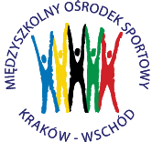
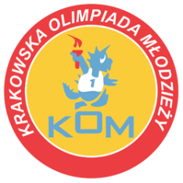
MIĘDZYSZKOLNY OŚRODEK SPORTOWY KRAKÓW-WSCHÓD

Adres: Centrum Rozwoju Com Com Zone
ul. Ptaszyckiego 6 – P 09, 31 – 979 Kraków
tel/fax: 693 507 504, email: biuro@kom.krakow.pl
www.kom.krakow.pl

Kraków, 15.12.2022r.

SPRAWOZDANIE
IMS W BADMINTONIE DRUŻYNOWYM – DZIEWCZĘTA.

Termin: 15.12.2022r.
Miejsce: hala Com Com Zone, ul. Ptaszyckiego 6.
Ilość szkół: 9
Ilość uczestników: 25

Wyniki:

Grupa A Grupa B
KSP Molla - SP 64 2:0 SP 85 - Gortat 0:2
SP 89 - SP 164 0:2 SP 18 - KSP Jadwiga 0:2
SP 64 – SP 47 0:2 SP 85 - KSP Jadwiga 0:2
KSP Molla – SP 89 2:0 SP 18 – Gortat 0:2
SP 164 – SP 47 0:2 KSP Jadwiga – Gortat 0:2
SP 64 – SP 89 2:0 SP 18 – SP 85 2:0
KSP Molla – SP 164 2:0
SP 47 – SP 89 2:0
SP 64 – SP 164 0:2
SP 47 – KSP Molla 2:0
PLAY OFF:

SP 47 – KSP Jadwiga 2:1
Gortat – KSP Molla 2:0
Mecz o 3 miejsce: KSP Molla – KSP Jadwiga 2:1
Mecz o 1 miejsce: Gortat – SP 47 2:1

Tabela końcowa - klasyfikacja do współzawodnictwa – dziewczęta
Miejsce | Szkoła | Punkty do współzawodnictwa
1. | SP M. Gortata | 12
2. | Szkoła Podstawowa nr 47 | 10
3. | KSP im. J.B. Molli | 9
4. | KSP Jadwiga | 8
5-6 | Szkoła Podstawowa nr 164 | 6,5
5-6 | Szkoła Podstawowa nr 18 | 6,5
7-8 | Szkoła Podstawowa nr 85 | 4,5
7-8 | Szkoła Podstawowa nr 64 | 4,5
9 | Szkoła Podstawowa nr 89 | 3

